Załącznik 1
do Zapytania Ofertowego SZP.225-22.2025
OPIS PRZEDMIOTU ZAMÓWIENIA

Przedmiotem zamówienia jest zakup wraz z dostawą gadżetów reklamowych. Zamówienie zostało podzielone na następujące części:

Część 1: Ręczniki z logo WSPR –100 szt.
- ręcznik w pokrowcu zamykanym na sznurek,
- wymiary ręcznika rozłożonego około: 73x140 cm ( +/-12%)
- materiał: mikrofibra 200 g/m2,
- kolor: zielony i niebieski (mix)
- nadruk: logo w 1 kolorze (do uzgodnienia) w jednym z narożników, Nadrukowane logo w rozmiarze
10 cm.
- Poniżej zdjęcie poglądowe
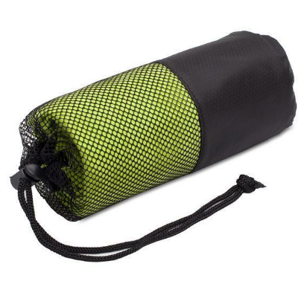

Część 2: Głośnik bezprzewodowy z bambusa z logo WSPR – 100 szt.
- Posiadający bluetotooth
- Wyposażony w port kart SD,
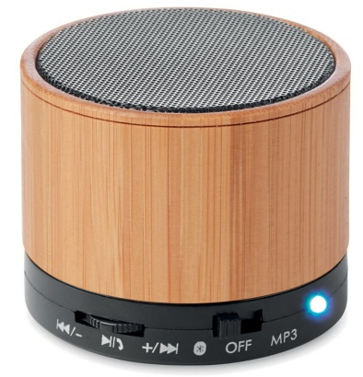
- Kabel AUX/USB,
- Wskaźnik LED
- Akumulator litowy lub litowo-jonowy min. 300 mAh
- Moc wyjściowa min. 3W
- Pakowane pojedynczo w kartonik

- Na głośniku umieszczone logo WSPR

- Obok zdjęcie poglądowe głośnika

Część 3: Worek gimnastyczny – 250 szt.
- materiał: poliester, usztywnione rogi z dużymi metalowymi oczkami, grube sznurki i trwały wodoodporny materiał,
- nadruk: w jednym kolorze (białym) z jednej strony (logo),
- rozmiar nadruku: 100x100 mm
- rodzaj nadruku: sitodruk
- wielkość min. 42x32 cm
- gramatura: min. 60 g/m3
- główna komora zamykana poprzez zaciągnięcie sznurków
- kolory: czarny, granatowy
- Wzór poglądowy:
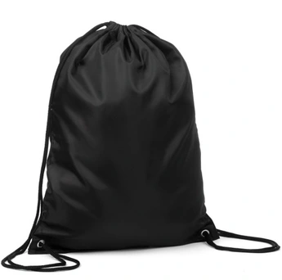

UWAGA!
Wykonawca składa ofertę na wybrane przez siebie Część/Części.

